**Spring IOC及AOP**[](#spring-iocaop)

**说说你对Spring的IOC机制和AOP机制的理解可以吗？**[](" \l "springiocaop" \o "Permanent link)

**假设没有Spring IOC的情况下我们应该如何写代码？**[](" \l "spring-ioc" \o "Permanent link)

首先我们得有一个web服务器，比如tomcat，一旦tomcat启动之后，它就可以监听一个端口号http请求，然后可以把请求转交给你的Servlet,jsp,配合起来使用，servlet处理请求。 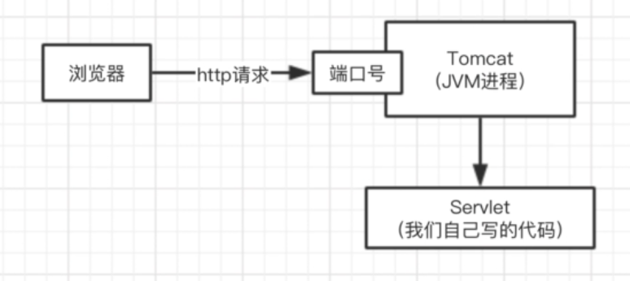 最原始的tomcat+servlet的编码原理：

**public** **class** **MyServlet{**

**private** MyService myService **=** **new** MyServiceImpl**();**

**public** **void** **doPost(**HttpServletRequest request**){**

*//对请求一通处理*

*//调用自己的也业务处理逻辑组件，去执行一些业务逻辑*

myService**.**doService**(**request**);**

**}**

**}**

**public** **interface** **MyService{**

**}**

**public** **class** **MyserviceImpl** **implements** MyService**{**

**}**

**那么问题来了：**[](" \l "_1" \o "Permanent link)

比如在我们这个tomcat+servlet的这样的一个很low的系统里，有几十个地方，都是直接用Myservice myservice = new MyServiceImpl(); 直接创建、引用和依赖了一个MyServiceImpl这样的一个类的对象。

我们这个low系统里，就会有十几个地方，都跟MyServiceImpl类直接耦合在一起了。

但是问题是：如果我现在不向用MyserviceImpl了，我们希望用的是NewServiceManagerImpl，这个NewServiceManagerImpl也implements MyService这个接口，所有的实现逻辑都不同了，这个时候应该怎么办呢？

这个时候我们很麻烦，我们需要在很low的系统里，几十个地方，都去修改对应的MyServiceImpl这个类，切换为NewServiceManagerImpl这个类。 这样改动代码成本很大，改动完以后的测试的成本很大，改动的过程中可能很复杂，出现一些bug，此时很痛苦，归根结底，代码里，各种类之间完全耦合在一起，出现任何一丁点的变动，都需要改动大量的代码，重新测试，可能还会有bug

这个时候Spring为了解决上述的问题提出了Spring IOC框架–控制反转，依赖注入。使用xml文件进行配置，后面又进化为了 基于注解来进行自动依赖注入。 比如：

@Controller

**public** **class** **MyServlet{**

*//private MyService myService = new MyServiceImpl();*

@Resource

**private** MyService myService**;***//此时只需要加一个注解，不需要指明其具体实现类了*

**public** **void** **doRequest(**HttpServletRequest request**){**

*//对请求一通处理*

*//调用自己的也业务处理逻辑组件，去执行一些业务逻辑*

myService**.**doService**(**request**);**

**}**

**}**

**public** **interface** **MyService{**

**}**

@Service

**public** **class** **MyserviceImpl** **implements** MyService**{**

**}**

**public** **class** **NewServiceManagerImpl** **implements** MyService**{**

**}**

//我们只需要在这个工程通过Maven引入一些Spring框架的依赖，比如IOC的功能就可以了

tomcat+Spring容器图 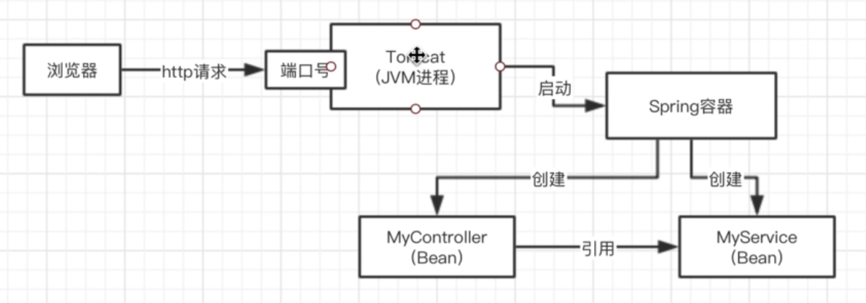 上述图中tomcat在启动Spring容器的时候就会去扫描所有的代码，并将代码中带有spring注解的代码注入到Spring容器中

当收到请求后的处理逻辑： 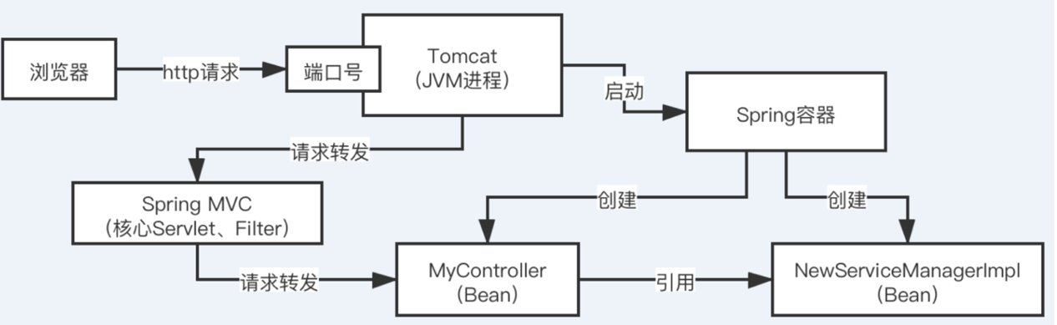

**总结**[](" \l "_2" \o "Permanent link)

什么是Spring IOC呢？ 首先Spring是一个容器，当spring容器启动后会根据xml配置或者注解，去实例化一些代码中的实例bean对象,然后根据xml配置或者注解，去对bean对象之间的引用关系，去进行依赖注入（即某个bean依赖了另外的一个bean）

SpringIOC的底层核心技术就是反射，他会通过反射的技术，直接根据你的类去自己构建对应的对象出来，用到的就是反射技术。

SpringIOC技术的贡献就是，使得系统的类与类之间彻底的解耦合了。

在这套比较高大上一点的系统里，有几十个类都是用了@Resource这个注解去标注 MyService myService，几十个地方都依赖了这个类，如果需要修改实现类为NewServiceManagerImpl，只需要将 @Service注解从MyserviceImpl类上移出，并在新增加的类NewServiceManagerImpl上增加@Service注解就可以了，因为MyserviceImpl和NewServiceManagerImpl类都实现了MyService接口。

具体Spring容器变化如下：

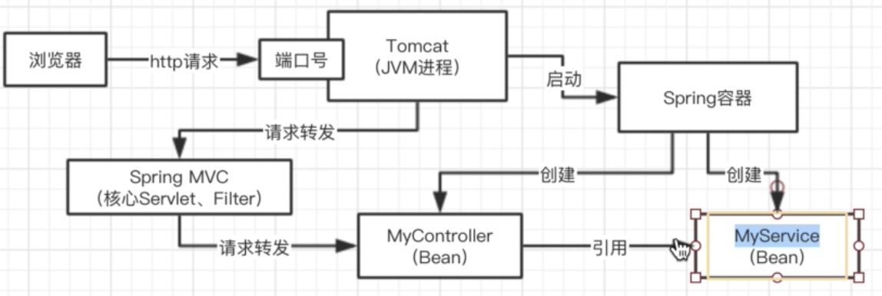 此时就由上图变为下图了



从没有Spring IOC时的一个痛点到然后用了Spring IOC之后是怎么用的，代码层面怎么写，用了之后Spring是怎么运作的，SpringIOC干了那些事，都讲解了下。

**SpringIOC干了那些事？**[](" \l "springioc" \o "Permanent link)

* SpringIOC实例化所有的Bean对象
* 把bean与bean之间的依赖关系进行注入

**SpringIOC底层的技术**[](" \l "springioc_1" \o "Permanent link)

就是反射技术，通过反射去创建类的bean对象

**SpringIOC的最大作用是什么？**[](#springioc_2" \o "Permanent link)

代码层面进行解耦，代码层面的大量变动不用去硬编码，直接改改配置就可以了，避免大量改动代码，避免大量的重复测试

### 说说你对Spring的AOP机制的理解可以吗？[](" \l "springaop" \o "Permanent link)

#### spring 核心框架里面，最关键的两个机制， ****就是AOP和IOC****[](#spring-aopioc)

IOC: 根据XML配置或者注解，去实例化我们所有的bean，管理bean之间的依赖注入，让类与类之间解耦，维护代码的时候可以更加的轻松便利。 AOP: 就是面向切面编程Aspect，其核心就是动态代理；AOP（即对一批类一批方法(切面)织入一些代码），如果没有AOP可能会有很多重复的代码，有了AOP之后会减少很多重复的代码。

**如果没有AOP的话，代码中要记日志或者使用事务的话，就会书写很多重复的代码。如果有了AOP之后就可以通过对有重复代码的这一批类里的一批方法(也就是切面)织入一些代码，比如事务或者日志，这样就能减少大量重复的代码。**

Spring已经管理了我们代码里所有的这个类的对象实例（Bean）

@Controller

**public** **class** **MyController{**

@Resource

**private** MyServiceA myServiceA**;***//注入的是动态代理的对象实例，ProxyMyServiceA*

**public** **void** **doRequest(){**

myServiceA**.**doServiceA**();***//直接调用到动态代理的对象实例的方法中去*

**}**

**}**

@Service

**public** **class** **MyServiceAImpl** **implements** MyServiceA**{**

**public** **void** **doServiceA(){**

*//insert 语句*

*//update 语句*

*//update 语句*

*//delete 语句*

**}**

**}**

@Service

**public** **class** **MyServiceBImpl** **implements** MyServiceA**{**

**public** **void** **doServiceA(){**

*//update 语句*

*//update 语句*

*//insert 语句*

**}**

**}**

我们有几十个Service组件，类似的一样的代码，重复的代码，必须在几十个地方都去写一模一样的东西

spring aop机制出马了；做一个切面，如何定一个切面呢？

比如在代码中对于像MyServiceXXX的这种类，在这些类的所有方法中，都去织入一些代码，比如在所有这些方法开始运行的时候，都先去开启一个事务，在梭鱼欧这些方法运行完成之后，去根据是否抛出异常来判断一下，如果抛出异常，就回滚事务，如果没有异常，就提交事务 => AOP（即对一批类一批方法(切面)织入一些代码）

Spring在运行的时候，动态代理技术，AOP的核心技术就是动态代理

他会给你的那些类生成动态代理,那么什么是动态代理呢？

**public** **class** **ProxyMyserviceA** **implements** MyServiceA**{**

**private** MyserviceA myServiceA**;**

**public** **void** **doServiceA(){**

*//开启事务*

*//直接调用我依赖的MyServiceA对象的方法*

myServiceA**.**doServiceA**();**

*//根据他是否抛出异常，回滚事务，or,提交事务。*

**}**

**}**